社区消防专员巡查登记表
检查时间：2025-03-10 08:41:26

姓名 | 李爱权
手机号 | 李爱权
详细地址 | 市场街社区16号楼
检查类型 | 疏散通道
描述 | 三层平台
检查图片 | 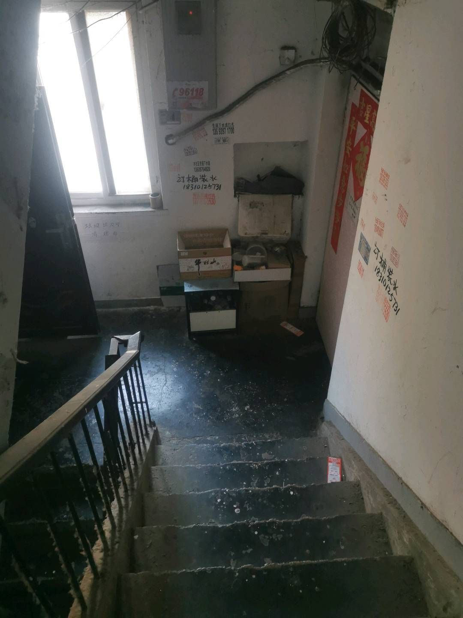
检查视频

